**Run Spring Boot from command line**

* Daca nu vrem sa tot rulam Spring Boot application in IDE, putem sa o executam fara IDE, prin command line.
* Asta e posibil deoarece serverul nostru deja e pus in JAR file, si asta o face Spring Boot

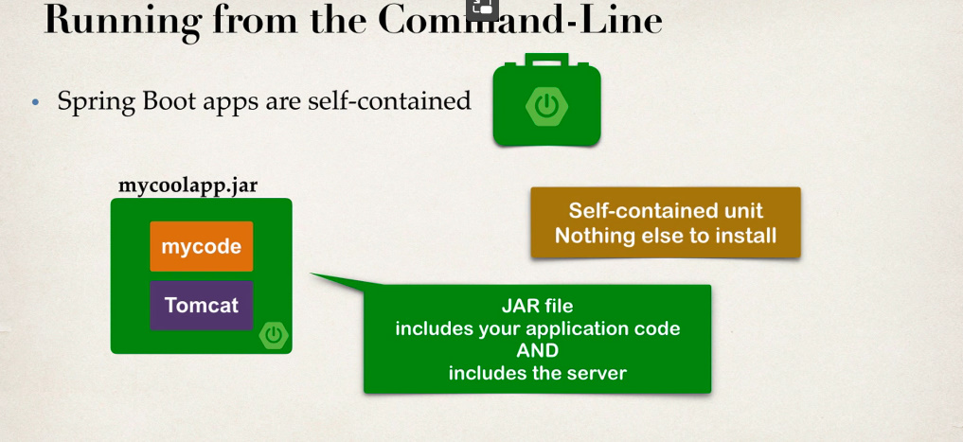

**2 metode de a rula applicatia**

* java -jar numeApp.jar(mai lunga)
* mwn(w) spring-boot:run(scurta)

1. **Folosim java -jar numeApp.jar**

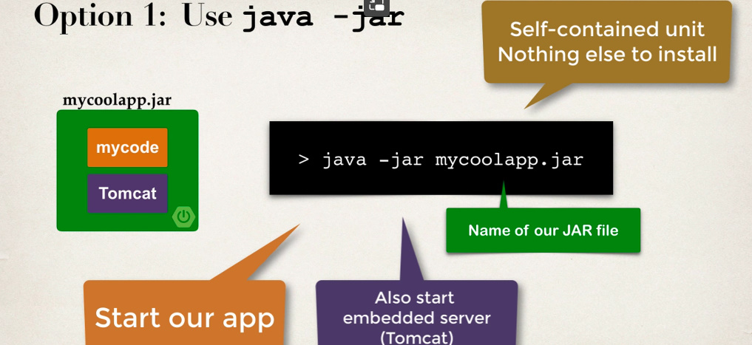

**Pasi de urmat:**

1.Comanda **java -jar myApp.jar** executa fisierul .jar, insa acest fisier trebuie inca creat, iata de ce, dupa ce am ajuns in directorul proiectului cu **cd**, folosim una din comenzile de mai jos pentru a-l crea:

- **mvn package** - doar daca avem maven instalat in PC

- **mvnw package** - daca maven nu e instalat in PC, il va instala, si va crea apoi .jar file

Acum, dupa ce scriem aceste comenzi, un fisier .jar va fi creat in folderul **target** din proiect

1. Acum dam **cd target** si folosim **java -jar numeApp**.**jar .**Numele fisierului .jar il vedemin in folderul target din proiect

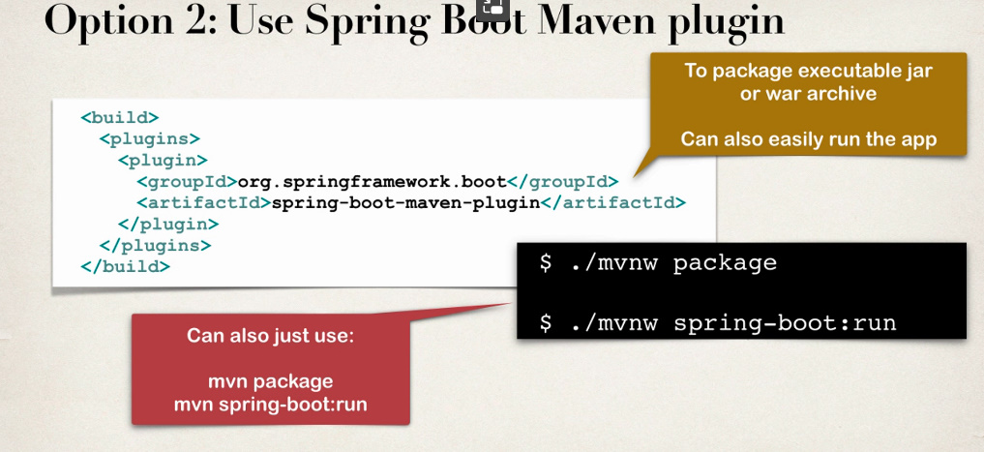



* Acest plugin ofera suport pentru maven plugin in proiectul nostru
* **Anume el e cel care incapsuleaza proiectul nostru intr-un fisier .jar sau .war**
* Nu uitam sa accesam folderul proiectului cu cd
* Nu folosim ./ la Windows
* mvnw package va crea JAR file in target subdirector pentru applicatia noastra.
* mvnw va instala automat Maven in pc daca nu e prezent, sau va modifica versiunea daca e necesar.
* Daca avem deja instalat Maven, nu mai e necesar sa folodim mvnw, ci doar mvn

**2.Folosim mvnw spring-boot:run**

Comanda data nu necesita vreun fisier .jar, caci va rula deodata proiectul nostru.

**mvn(w) clean compile test**

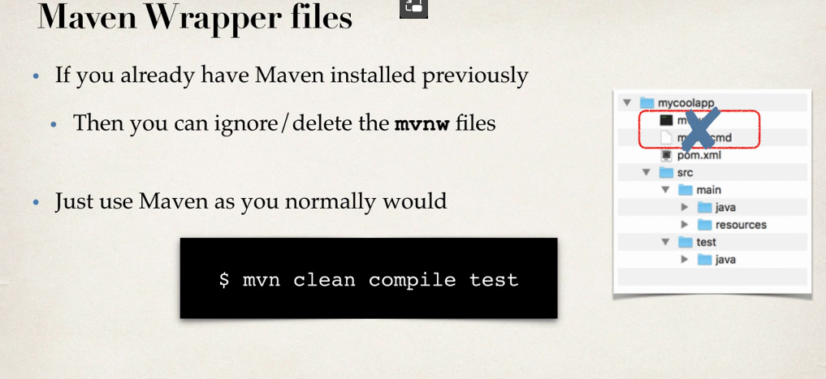

 Cleans the project and removes all files generated by the previous build, like .jar files,classes folder etc.

**Fara Spring Boot**

* mvn clean compile test --> mvn clean package



* **1. Avem nevoie de jar plugin:**

<plugin>  
 <groupId>org.apache.maven.plugins</groupId>  
 <artifactId>maven-jar-plugin</artifactId>  
 <version>3.2.2</version>  
</plugin>

1. si setam jar file

<modelVersion>4.0.0</modelVersion>  
<groupId>com.luv2code.springdemo</groupId>  
<artifactId>spring-web-customer-tracker-all-java-config</artifactId>  
<version>1.0.0</version>  
<packaging>jar</packaging>



apoi **mvn package, desi se va crea si automat dupa reload la Maven**